Nuevo sistema de pupitres CX de Rittal
Flexibilidad con numerosas opciones
Herborn, 2024-08-12
En la supervisión de máquinas e instalaciones se requiere una visión general clara y una absoluta fiabilidad. Aquí, en la interfaz hombre/máquina, también es vital poseer opciones flexibles para la adaptación individual a cualquier circunstancia local. Eso es exactamente lo que Rittal tuvo en cuenta al desarrollar su nuevo sistema de pupitres CX y la pupitres compactos CX de una pieza, que ofrecen una amplia gama de posibilidades de instalación con accesorios de sistema.
Con el nuevo sistema de pupitres, los usuarios pueden elegir entre numerosas opciones y configurar su pupitre según sus necesidades. Ya sea que necesiten solo la parte inferior o un ensamblaje de dos o tres partes que incluya una parte central y una sección superior del pupitre, la flexibilidad total está garantizada. Su sencillo manejo garantiza una instalación sin problemas. El pupitre compacto CX de una sola pieza también permite una multitud de configuraciones individuales. Después de todo, tanto el sistema de pupitres como los pupitres de una sola pieza son compatibles con la plataforma de sistema AX/VX de Rittal para armarios compactos y grandes.
Una amplia gama de accesorios ofrece múltiples posibilidades de instalación interior, incluidas las opciones de base/zócalo y entrada de cables. Además, una parte inferior de consola con placa de cubierta amplía el rango de anchos disponibles hasta 1600 mm en comparación con un armario AX estándar, siendo una solución ideal para los usuarios que necesitan dimensiones más grandes.
Se han integrado más novedades como la alineación rectificada de las superficies traseras en comparación con el modelo anterior (TopConsole). Esto significa que tanto el montaje en la pared como la integración de una unidad de ventilador y filtro o un refrigerador termoeléctrico son ahora posibles sin complicaciones. Un generoso espacio de instalación con una profundidad de 500 mm en la parte inferior facilita aún más el manejo. En combinación con los carriles de montaje de alta resistencia, que están disponibles como accesorios, el pupitre está idealmente equipado para la incorporación de componentes pesados como transformadores. Además, Rittal ofrece de serie el portadocumentos digital ePOCKET, que permite la distribución de documentación de máquinas e instalaciones sin papel. De este modo, todas las tareas de mantenimiento y servicio se gestionan de forma sencilla y fiable.

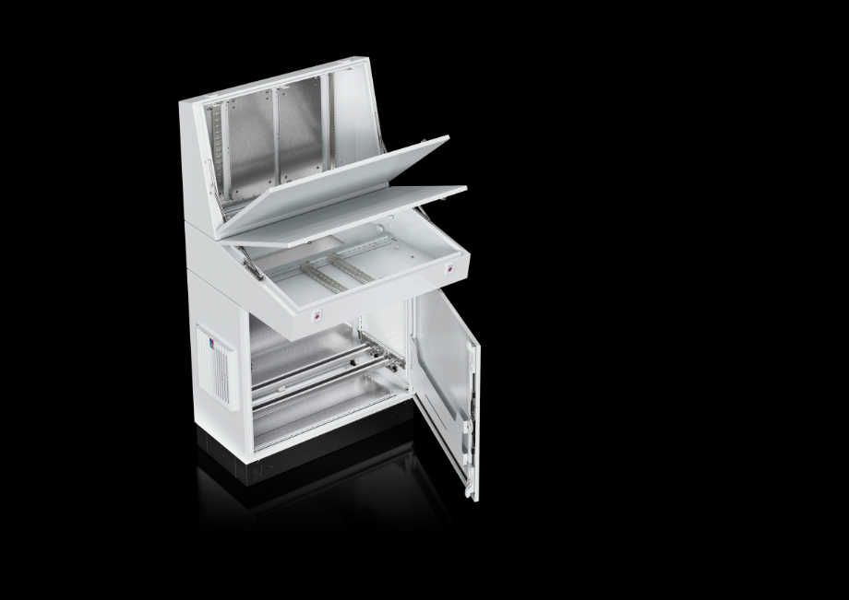 |  | 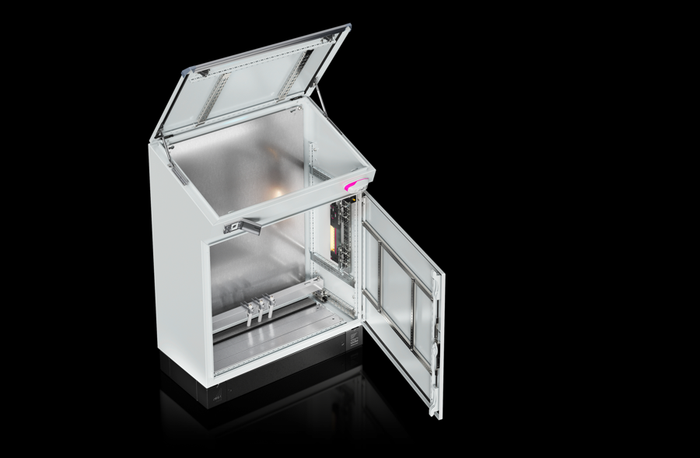
Imagen 1  Con el nuevo sistema de pupitres, los usuarios pueden elegir entre numerosas opciones y así configurar su pupitre en función de sus necesidades. Ya sea que necesiten solo una parte inferior o un ensamblaje de dos o tres partes que incluyan una parte central y una parte superior del pupitre, se garantiza una flexibilidad total. |  | Imagen 2  Tanto el sistema de pupitres como los pupitres de una sola pieza son compatibles con la plataforma de sistema AX/VX de Rittal. Una amplia gama de accesorios ofrece diversas posibilidades para la instalación interior.

Puede ser reproducido gratuitamente. Por favor, señale a Rittal GmbH & Co. KG como fuente.

Rittal

Rittal es uno de los principales proveedores mundiales de sistemas de armarios, automatización e infraestructura en los sectores industriales, de TI, energía y electricidad, refrigeración y servicios. Los productos y soluciones de Rittal se utilizan en más del 90 % de las industrias de todo el mundo: estandarizados, personalizados y de la máxima calidad. Nuestro enfoque: Con una combinación de conocimientos de hardware y software, Rittal, Rittal Software Systems (Eplan, Cideon y German Edge Cloud) y Rittal Automation Systems (RAS, Ehrt, Alfra) optimizan y digitalizan los procesos a lo largo de toda la cadena de valor del cliente, incluida la infraestructura de TI, la fabricación de instalaciones de control y distribución, la ingeniería mecánica, los operadores de fábricas y el sector energético.
Nuestra promesa de suministro: los productos de la serie Rittal se entregan en 24 horas en Alemania y en 48 horas en Europa.
El cliente en el punto de mira
Aumentar la eficiencia y la productividad mediante la automatización y la digitalización es uno de los mayores retos a los que se enfrentan nuestros clientes. Esto requiere un gran conocimiento del sector, la combinación de hardware y software y la colaboración entre distintos sectores. Estamos convencidos de ello: crear y conectar espacios de datos es crucial para el éxito de la transformación industrial. Esa es nuestra especialidad. Eplan y Rittal están impulsando el desarrollo de los gemelos digitales de máquinas y plantas y están haciendo que los datos sean accesibles en funcionamiento. Cideon aumenta la coherencia de los datos en torno al gemelo digital del producto con experiencia en CAD/CAM, PDM/PLM y la configuración de productos. El sistema de producción digital (DPS) ONCITE de German Edge Cloud hace que los datos del proceso de producción sean transparentes y, por tanto, optimizables, incluso la gestión de la energía a través del gemelo digital de producción.
Sostenibilidad
La protección del medio ambiente y del clima, el compromiso social y la gestión ética de las empresas son algo fundamental para Rittal. Nos tomamos en serio nuestra responsabilidad por un futuro sostenible. Nuestro enfoque de la protección de los recursos incluye la optimización de nuestros propios procesos de producción, la reducción de la huella de carbono de nuestros productos y soluciones que ayuden a nuestros clientes a alcanzar sus objetivos climáticos.
Empresa familiar y actor global
Rittal fue fundada en 1961 y es la empresa más grande del Friedhelm Loh Group, administrado por sus propietarios. Este grupo empresarial disfruta de un gran éxito internacional con más de 12 plantas de producción y más de 95 filiales en todo el mundo. Esta empresa familiar cuenta con más de 12 100 empleados y obtuvo un volumen de negocios de 3000 millones de euros en 2023. En 2023, el Friedhelm Loh Group fue reconocido como «Best Place to Learn» (mejor lugar para aprender) y «Arbeitgeber der Zukunft» (empleador del futuro). En 2024, Rittal ha recibido por tercera vez consecutiva el sello Top 100 como una de las empresas medianas más innovadoras de Alemania.

Puedes encontrar más información en www.rittal.de y www.friedhelm-loh-group.de.

Comunicaciones corporativas
Dr. Carola Hilbrand Rittal GmbH & Co. KG
Comunicaciones corporativas y de marca Auf dem Stützelberg
Tel.: 02772/505-2527 35745 Herborn
hilbrand.c@rittal.de www.rittal.de


Síguenos en:

